横向科研项目申办流程
- 横向科研项目负责人起草合同，如无对方模板，可参考科研处网站下载中心（https://kyc.zjpc.net.cn/xzzx.htm）科技部四技合同模板。
- 合同初稿发学校法律顾问张敏律师邮箱47627763@qq.com，等律师反馈律师意见表，根据意见修改。
- 走学校OA流程申请用印：学校OA-流程-新建流程-印章申请-填写含“！”字段，上传附件（合同、律师意见表）-选择合同专用章（4），填写数量-填写签字意见-流转至单位、部门领导-等待流程完成（办公室审批后）-打印（到打印机和PDF）。
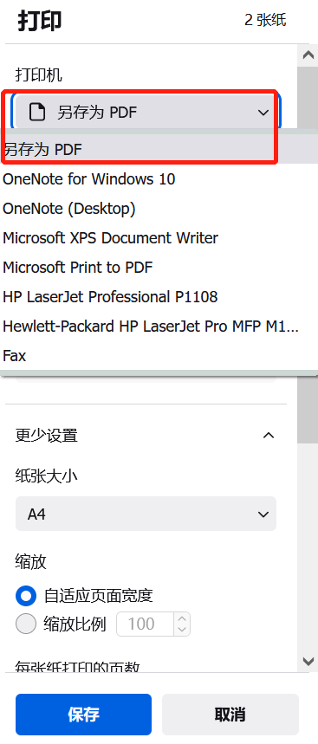
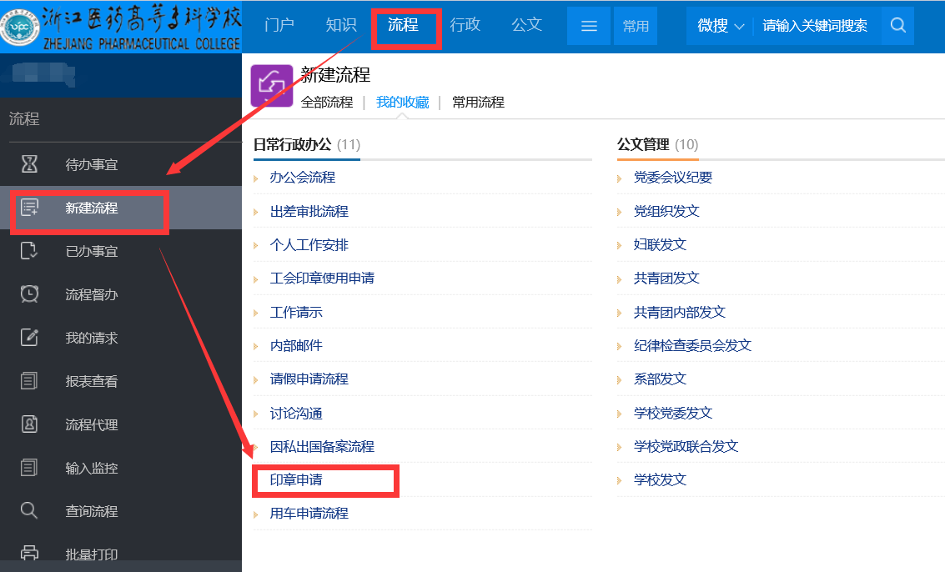
- 请先将项目信息录入科研管理系统（学校办事大厅一键登录），注意：暂存不提交（状态为草稿），待第7个步骤（上传用印流程、律师意见和合同扫描件）后再提交学院科研主管审核。具体内容如下：
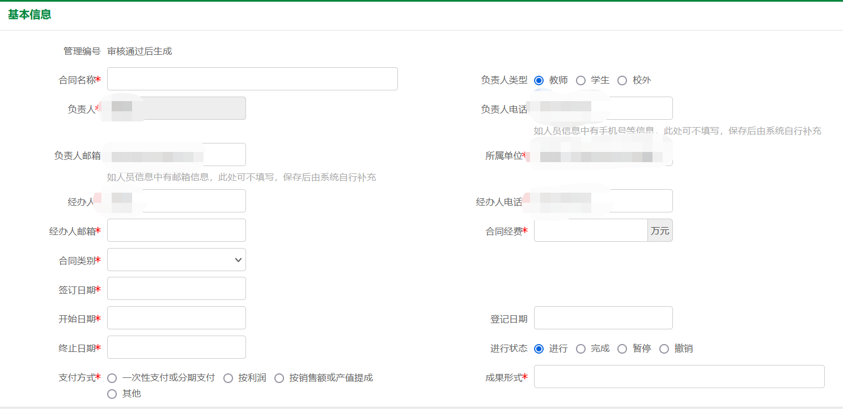
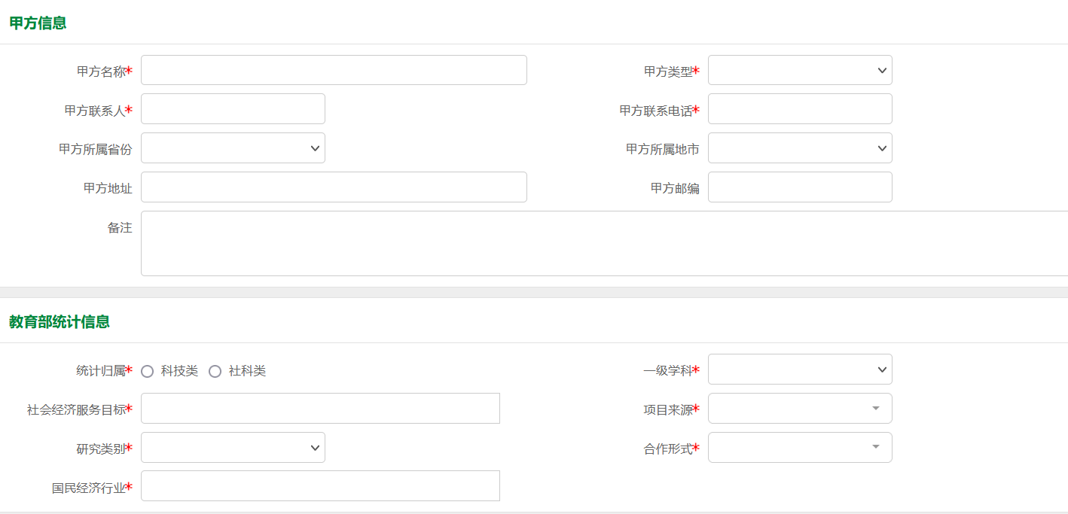
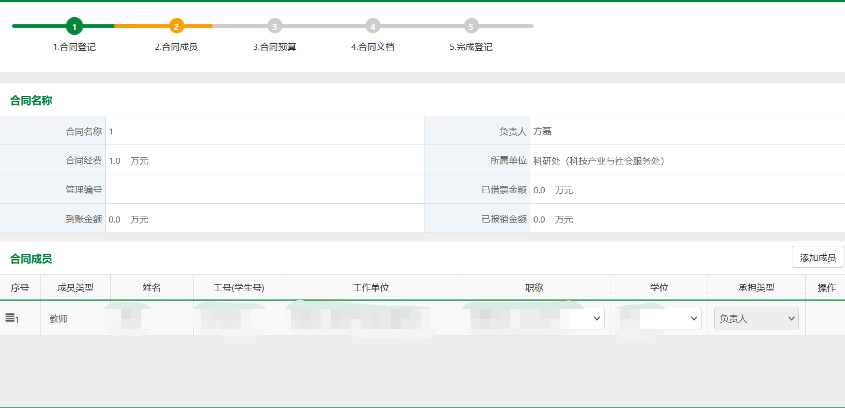
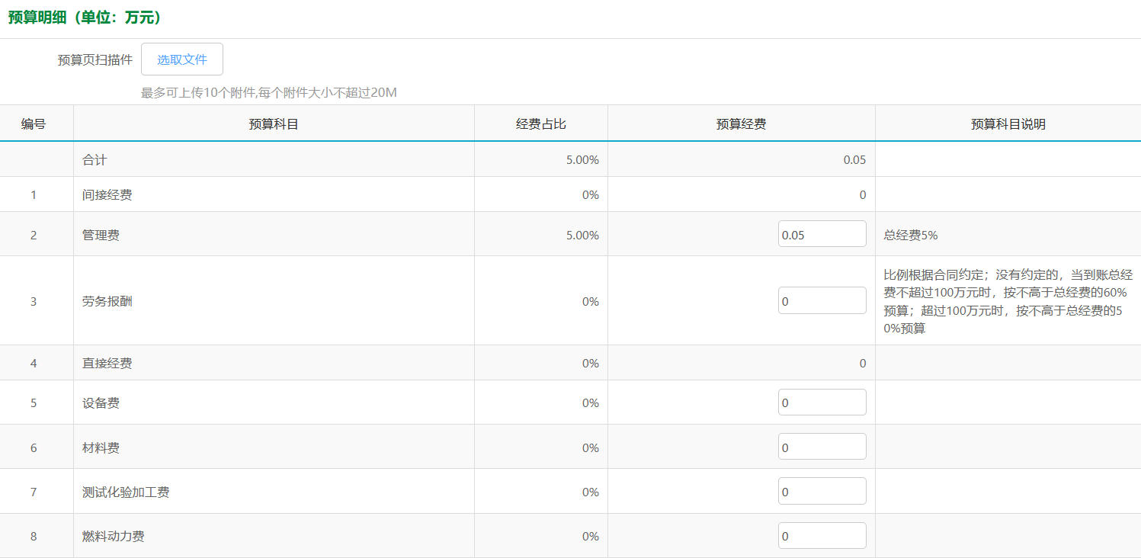
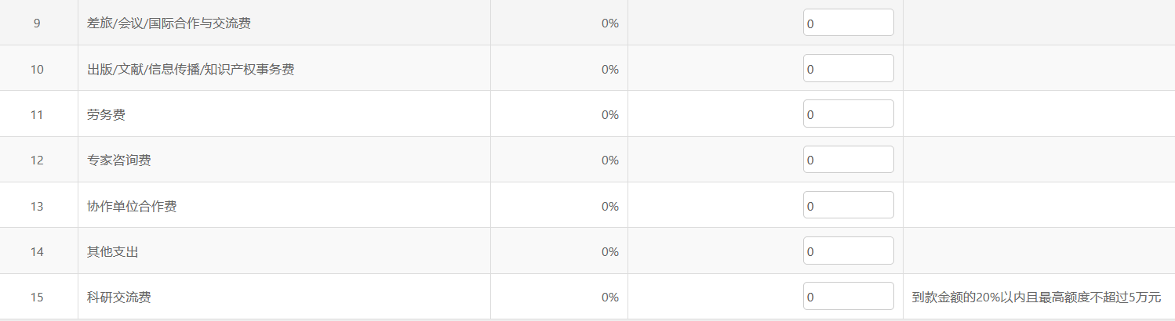
- 打印预算表，负责人签字
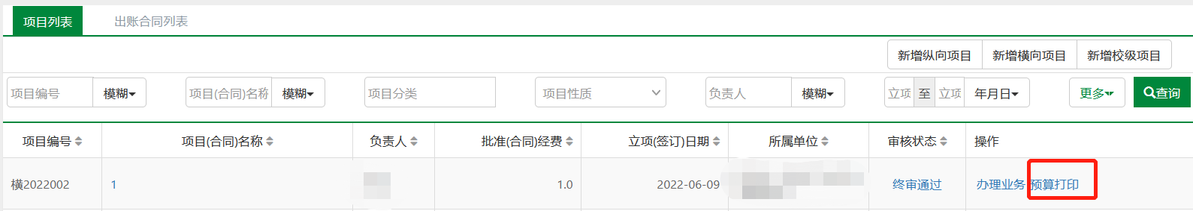
- 提交以下材料到奉化校区行政楼207科研处登记用印，每1号材料用一个夹子夹住：
材料要求（单位：份）
本表格用法：本表格为word内嵌excel表格，可双击表格，稍后会进入excel界面，输入经费批数和合同约定数量（黄色背景标注，目前已预填1和6，可以修改），会自动计算出需要的各种材料数量
注：如我校为先盖章单位，科研处将先收3号材料，1号和2号材料请在对方签章后提交至科研处。
- 上传材料扫描件（用印流程、律师意见、合同），提交，状态为已提交。联系所在单位科研主管审核。
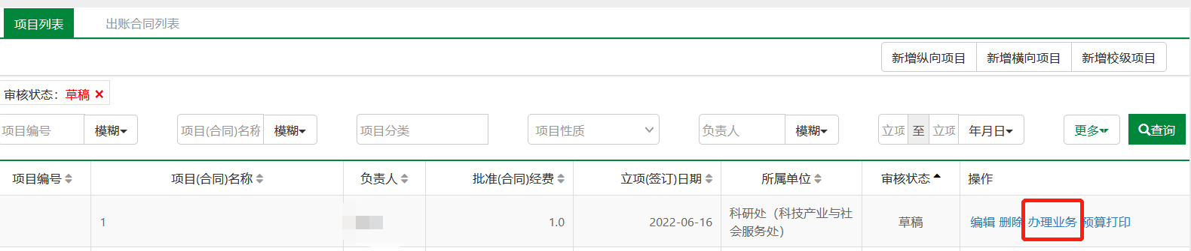
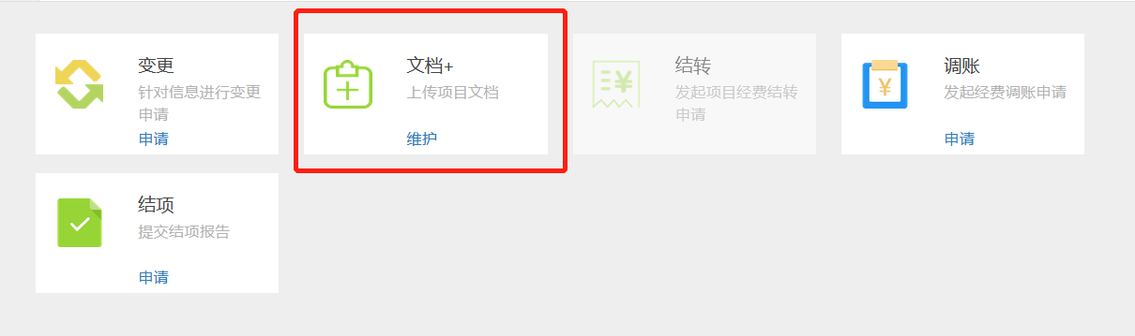
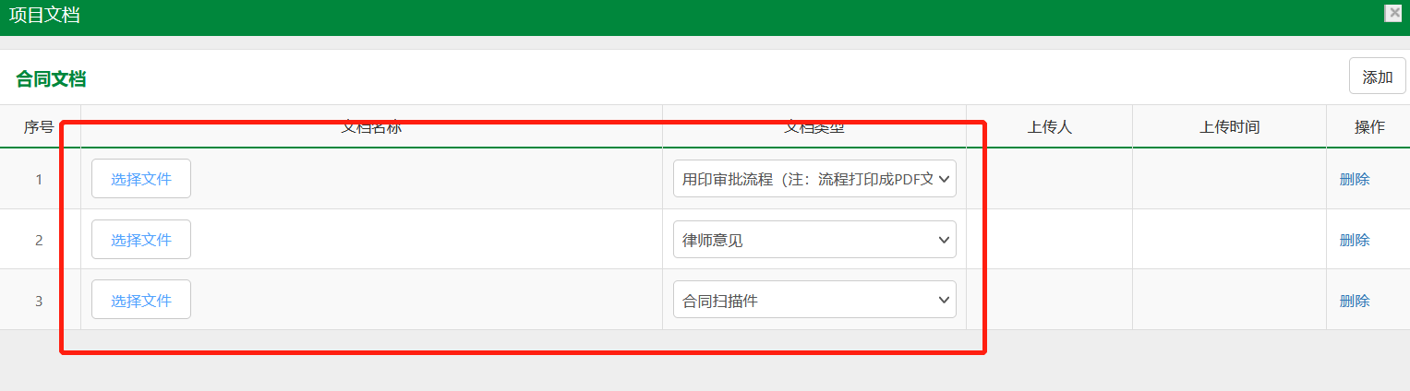

- 项目完成后，填写《横向科研项目结题报告》，一式2份，盖对方章，前往科研处207盖科研处章，1份留科研处，1份负责人自留。
- 在科研管理系统中发起“业务办理→结项”，选择技术验收，上传《横向科研项目结题报告》PDF扫描件提交，联系科研主管审核。
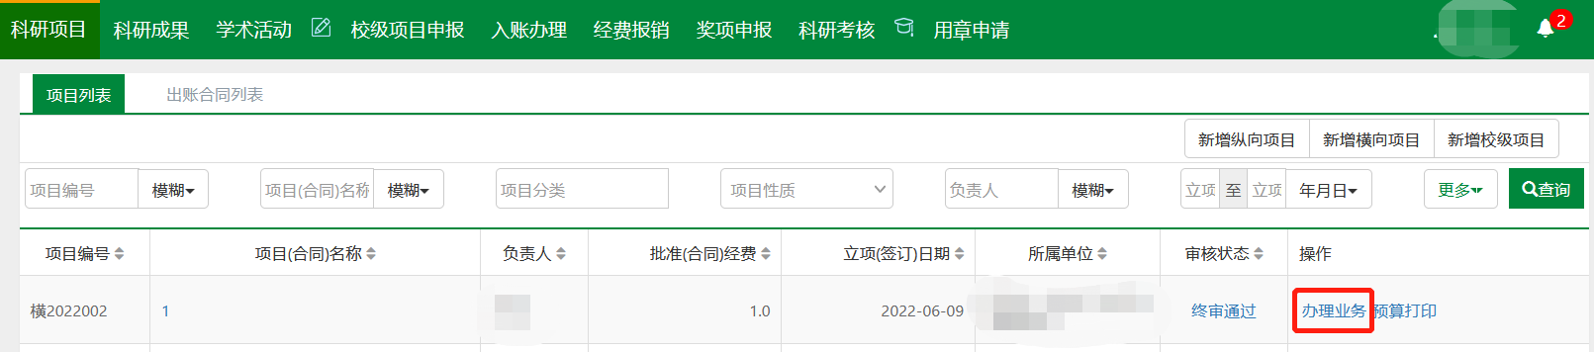
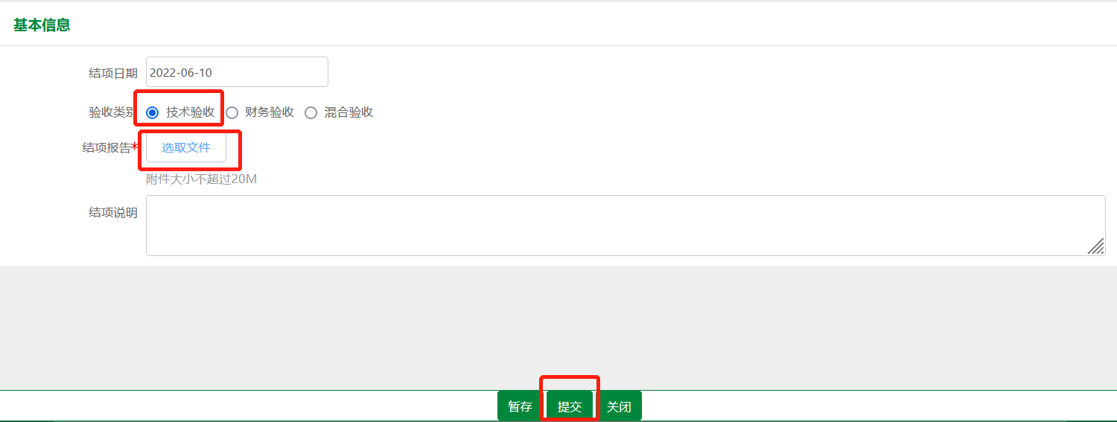
- 未尽事宜请联系各单位、部门科研主管。

